Сотрудник Службы 112 Москвы рассказал о своем участии в спасении при взрыве бытового газа

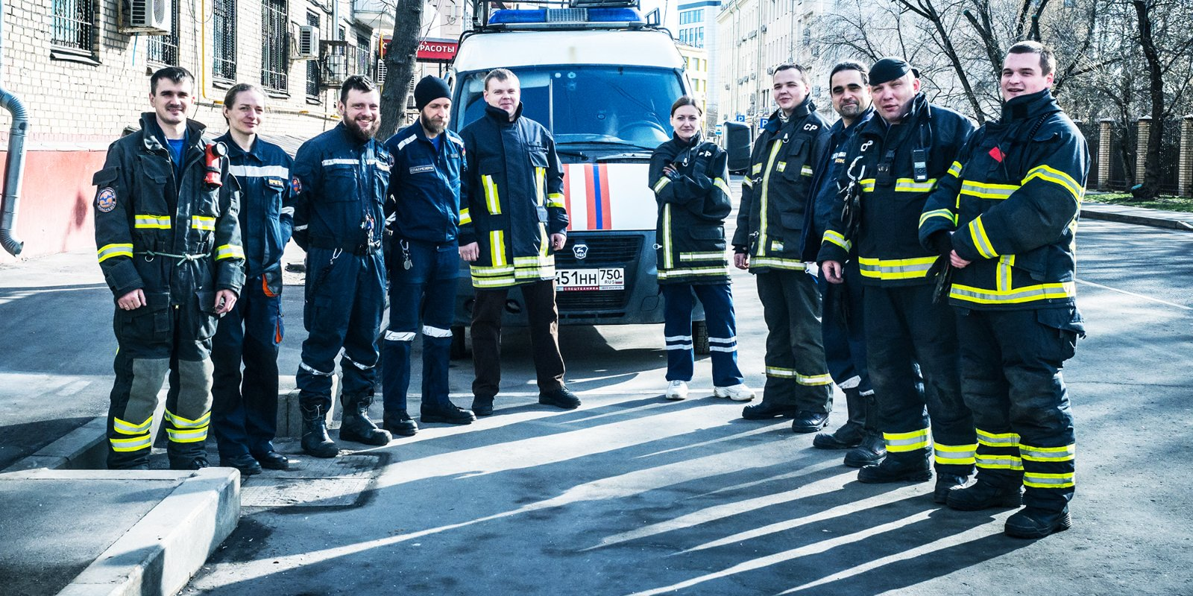
Роман Крашенинников, сотрудник Службы 112 Москвы, участвовал в спасении при взрыве бытового газа в жилом доме подмосковного Орехово-Зуево 4 апреля 2020 года в качестве спасателя-добровольца.
В тот день смена московского отряда «СпасРезерв» несла дежурство, и старшие товарищи делились опытом с молодежью. Среди них был и Роман Крашенинников, специалист по приему и обработке экстренных вызовов Службы 112 Москвы. Роман после Технического пожарно-спасательного колледжа пришел работать оператором в Службу 112 и, принимая экстренные вызовы о помощи, ему хотелось лично бежать и спасать попавших в беду людей. Мужской характер призывал Романа действовать, поэтому он сначала закончил курсы оказания первой помощи, а затем, узнав про «СпасРезерв», записался добровольцем и учился в Учебно-методическом центре по гражданской обороне и чрезвычайным ситуациям в Москве на спасателя. Успешно отучившись, Роман с 1 января 2020 года приступил к дежурству в отряде «СпасРезерв», в свободное от основной работы время. Также, как и профессионалы, спасатели-добровольцы тренируются, и выезжают на происшествия, оказывая помощь людям в сложных ситуациях.
4 апреля 2020 года он дежурил в «центре» (отряды «СпасРезерва» расположены в центральном, юго-восточном и восточном округах Москвы). Старший смены, Валерий Фомин, узнав информацию об аварии в Орехово-Зуево, согласовал выезд и отряд оперативно выехал на место происшествия. Для Романа участие в таком крупном происшествии было впервые.
«Когда мы прибыли, я увидел большое количество людей и техники, — делится впечатлениями Роман. — На место аварии приехали министр МЧС России Евгений Зиничев, заместитель министра Илья Денисов и губернатор Подмосковья Андрей Воробьев. Нас направили в штаб к генералу Денисову и поручили расчистку прилегающей территории для обеспечения свободного доступа спецтехники к месту обрушения. В это время кинологи, в том числе и расчет «СпасРезерва» Дмитрий Коваль с лабрадором искали людей в зоне обрушения. Потом наш отряд в составе 12 человек участвовал в разборе завала на 3 этаже и с помощью крана поднимал крупные плиты. На шатких конструкция работали опытные спасатели Центроспаса и Лидера, а мы работали в более безопасных местах. Во время разбора завала мы даже нашли кота, у него была сломана челюсть и лапы. Сотрудник нашего отряда отвез бедолагу в ближайшую ветеринарную клинику. Когда мы закончили, был уже поздний вечер, в штабе подводили итоги, и нас похвалил генерал Денисов».

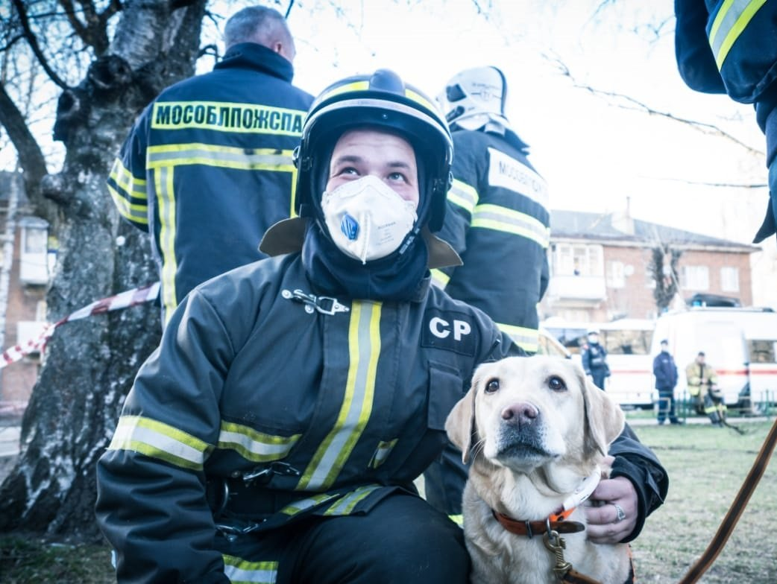
За свою работу участники добровольческого отряда «СпасРезерв» не получают зарплаты, они это делают по зову сердца и велению души. Роман же на наш вопрос, почему он стал добровольцем, отвечает просто: «Я понимаю, что участвую в полезном деле и реально помогаю людям, попавшим в беду. Осознавая, что нас много и мы спасатели — на сердце становится спокойно».

